**TRƯỜNG ĐẠI HỌC CÔNG NGHỆ THÔNG TIN VÀ**

**TRUYỀN THÔNG VIỆT - HÀN**

**Khoa Khoa Học Máy Tính**



**ĐỒ ÁN CƠ SỞ 2**

**XÂY DỰNG WEBSITE BÁN THỰC PHẨM SẠCH**

Sinh viên thực hiện: **NGUYỄN HỒNG SƠN – 21IT579**

Lớp: **21SE2**

Giảng viên hướng dẫn: **TS. LÊ THỊ THU NGA**

**Đà Nẵng, tháng 12 năm 2022**

**TRƯỜNG ĐẠI HỌC CÔNG NGHỆ THÔNG TIN &**

**TRUYỀN THÔNG VIỆT - HÀN**

**Khoa Khoa Học Máy Tính**



ĐỒ ÁN CƠ SỞ 2

**XÂY DỰNG WEBSITE BÁN THỰC PHẨM SẠCH**

Sinh viên: **Nguyễn Hồng Sơn** MSV: **21IT579**

Lớp:  **21SE2**

Giảng viên hướng dẫn: **TS. LÊ THỊ THU NGA**

**Đà Nẵng, tháng 12 năm 2022**

# NHẬN XÉT CỦA GIẢNG VIÊN HƯỚNG DẪN

*............................................................................................................................................................................................................................................................................................................................................................................................................................................................................................................................................................................................................................................................................................................................................................................................................*

*................................................................................................................................................................................................................................................................................................................................................................................................................................................................................................................................................................................................................................................*

*............................................................................................................................................................................................................................................................................................................................................................................................................................................................................................................................................................................................................................................................................................................................................................................................................*

*............................................................................................................................................................................................................................................................................................................................................................................................................................................................................................................................................................................................................................................................................................................................................................................................................*

*....................................................................................................................................................................................................................................................................................................................................................................................................................................................................................*

**Chữ kí của giảng viên hướng dẫn**

# LỜI CẢM ƠN

Để hoàn thành đồ án này trước tiên chúng em xin gửi đến TS. Lê Thị Thu Nga người trực tiếp hướng dẫn đồ án cơ sở 1 lời cảm ơn sâu sắc nhất.

Cảm ơn Cô đã quan tâm và hướng dẫn, định hướng cho chúng em về hướng đi và phát triền của đề tài, cũng như cung cấp kiến thức về lý thuyết để thực hiện sản phẩm.

Vì khả năng sinh viên còn hạn chế, trong quá trình học tập, hoàn thiện báo cáo đồ án này chúng em không tránh khỏi những sai sót, kính mong nhận được những ý kiến đóng góp và chỉ bảo tận tình từ giảng viên hướng dẫn.

Cuối cùng chúng em kính chúc Cô dồi dào sức khỏe và đạt được nhiều thành công tốt đẹp trong công việc.

Em xin chân thành cảm ơn!

*Sinh viên*

**NGUYỄN HỒNG SƠN**

# MỤC LỤC

NHẬN XÉT CỦA GIẢNG VIÊN HƯỚNG DẪN i

LỜI CẢM ƠN ii

MỤC LỤC iii

DANH MỤC HÌNH VẼ vi

DANH MỤC BẢNG BIỂU vii

DANH MỤC CÁC TỪ VIẾT TẮT viii

MỞ ĐẦU 1

1. Lý do chọn đề tài 1

2. Mục tiêu đề tài 1

3. Phương pháp thực hiện 1

4. Cấu trúc đồ án 2

CHƯƠNG 1. TỔNG QUAN ĐỀ TÀI 4

1. Bối cảnh thực hiện 4

2. Đối tượng hướng tới 4

3. Phạm vi đề tài 4

4. Tìm hiểu công cụ thực hiện 4

4.1 Tìm hiểu về HTML 4

4.1.1 Khái niệm 4

4.1.2 Vai trò của HTML 5

4.1.1.3 Cấu trúc 5

4.2 Tìm hiểu về CSS 5

4.2.1 Khái niệm 5

4.2.2 Vai trò của CSS 6

4.2.3 Cấu trúc của CSS 6

4.3 Tìm hiểu về Boostrap 6

4.3.1 Khái niệm 6

4.4 Tìm hiểu về PHP 7

4.4.1 Khái niệm 7

4.4.2 Vai trò của PHP 7

4.4.3 Cấu trúc của PHP 7

4.5 Tìm hiểu về MySQL 7

4.5.1 Khái niệm 7

4.5.1 Ưu điểm 8

CHƯƠNG 2. PHÂN TÍCH THIẾT KẾ HỆ THỐNG 9

2.1 Phân tích hệ thống 9

2.1.1 Mô tả bài toán 9

2.1.2 Yêu cầu chức năng 9

2.1.3 Yêu cầu phi chức năng 11

2.1.4 Yêu cầu hệ thống 11

2.1.5 Biểu đồ ca sử dụng 11

2.1.5.1 Biểu đồ Usecase tổng quát 11

2.1.5.2 Các tác nhân (Actor) 11

2.1.5.3 Danh sách ca sử dụng 11

2.1.5.4 Đặc tả Usecase chi tiết 11

2.1.6 Biểu đồ lớp 11

2.1.7 Biểu đồ hoạt động 11

2.1.9 Biểu đồ tuần tự 12

2.2 Thiết kế hệ thống 12

2.2.1 Thiết kế giao diện 12

2.2.2 Thiết kế cơ sở dữ liệu 12

2.2.2.1 Bảng dữ liệu PRODUCT 13

2.2.2.2 Bảng dữ liệu ORDER_DETAIL 13

2.2.2.3 Bảng dữ liệu CATEGORY 13

2.2.2.4 Bảng dữ liệu ORDERS 13

2.2.2.5 Bảng dữ liệu USERS 13

CHƯƠNG 3. XÂY DỰNG WEBSITE 14

3. Giao diện chính khi chạy chương trình 14

3.1 Giao diện trang chủ 14

3.2 Giao diện trang cửa hàng 14

3.3 Giao diện trang giới thiệu 15

3.4 Giao diện trang liên hệ 15

3.5 Giao diện trang đăng nhập 16

3.6 Giao diện trang đăng ký 16

3.7 Giao diện trang giỏ hàng 16

3.8 Giao diện trang đặt hàng 17

3.9 Giao diện trang quản lý đơn hàng cá nhân 17

3.10 Giao diện thống kê 18

3.11 Giao diện quản lý danh mục sản phẩm 18

3.12 Giao diện quản lý sản phẩm 19

3.13 Giao diện quản lý đơn hàng 19

3.14 Giao diện quản lý người dùng 20

KẾT LUẬN 21

1. Kết quả đạt được 21

2. Hướng phát triển 22

TÀI LIỆU THAM KHẢO 23

# DANH MỤC HÌNH VẼ

# DANH MỤC BẢNG BIỂU

# DANH MỤC CÁC TỪ VIẾT TẮT

|  |  |
| --- | --- |
| **VIẾT TẮT** | **NỘI DUNG** |
| HTML | HyperText Markup Language (Ngôn ngữ đánh dấu siêu văn bản) |
| CSS | Cascading Style Sheets (Ngôn ngữ tạo phong cách cho trang web) |
| PHP | Hypertext Preprocessor (Ngôn ngữ lập trình kịch bản) |
| JS | JavaScript (Ngôn ngữ lập trình thông dịch) |
| UC | Use case (Ca sử dụng) |

# MỞ ĐẦU

## 1. Lý do chọn đề tài

Trong thời buổi kinh tế thị trường hiện nay sự cạnh tranh giữa các doanh nghiệp về mặt tiếp thị sản phẩm và tiếp cận khách hàng diễn ra rất khốc liệt và hầu hết các doanh nghiệp đều mong muốn sản phẩm của mình được nhiều khách hàng biết đến và sử dụng nó.

Hiện nay hầu hết các doanh nghiệp phát triển hệ thống bán hàng theo loại hình thương mại điện tử. So với kinh doanh truyền thống thì thương mại điện tử chi phí thấp hơn, hiệu quả cao hơn. Hơn thế nữa, với lợi thế của sự phát triển nhảy vọt của công nghệ thông tin, Internet hiện nay, thì việc truyền tải thông tin sản phẩm thuận tiện hơn rất nhiều.

Và đi kèm với sự phát triển mạnh mẽ này là các dịch vụ, tiện ích để phục vụ đời sống , công việc, giải trí… của con người, cụ thể là dịch vụ mua bán trực tuyến qua mạng đang tỏ ra hiệu quả đối với con người và dần trở thành nhu cầu thiết yếu phục vụ đời sống con người. Kết hợp với bộ phận giao hàng tận nơi, là thông qua bưu điện, thanh toán thẻ ngân hàng càng thêm thuận lợi để loại hình này phát triển.

Hiện nay, tình trạng thực phẩm như rau củ, cá, thịt,.. tồn dư hóa chất, kém chất lượng đang trôi nổi tràn lan trên thị trường.Để giải quyết vấn đề đó và nhằm hướng tới sự chuyên nghiệp trong kinh doanh và tạo ra sự tiện lợi tối đa cho khách hàng và doanh nghiệp, nhằm mang lại cho khách hàng những mặt hàng nông sản và đạt chất lượng, tươi sạch, đảm bảo vệ sinh và nguồn gốc xuất xứ.Chúng em đã có ý tưởng thiết kế và xây dựng ***“Website bán thực phẩm hữu cơ”*** để phục vụ mọi người một cách tốt nhất.

## 2. Mục tiêu đề tài

* Xây dựng được website *“Bán hàng thực phẩm sạch”* tương đối hoàn chỉnh phục vụ một cách có hiệu quả cho người dùng dựa trên việc sử dụng các ngôn ngữ HTML, CSS,…
* Thay thế cho một cửa hàng trực tiếp thay vì phải tốn nhiều chi phí để thuê nhân viên.
* Khách hàng không cần trực tiếp đến cửa hàng mà chỉ cần dùng một vài cái click chuột có thể mua được sản phẩm mình cần.
* Dịch vụ hỗ trợ nhanh chóng, tiện lợi và cung cấp các mặt hàng đảm bảo chất lượng, an toàn vì sức khỏe người dùng.

## 3. Phương pháp thực hiện

* Áp dụng các kiến thức đã được học về HTML, CSS,PHP …. và tìm hiểu thêm về chức năng cách sử dụng của nó để xây dựng frontend
* Sử dụng HTMl để tạo cấu trúc của một trang web
* Sử dụng CSS để điều khiển bố cục, định dạng màu sắc, font chữ cho các yếu tố được viết bởi HTML.
* Xây dựng backend dựa trên php,laravel,…
* Nắm vững kiến thức về phân tích và thiết kế hệ thống thông tin.
* Có kiến thức vững về CSDL: Tổ chức dữ liệu, phân tích, thiết kế CSDL.
* Nắm vững và có khả năng sử dụng thành thạo PHP, HTML, CSS, Javascript, Jquery, Ajax,...
* Nắm vững, sử dụng kết hợp một cách hợp lý các kỹ thuật lập trình.
* Nghiên cứu và tìm hiểu sâu về Laravel PHP Framework.

## 4. Cấu trúc đồ án

* *Giới thiệu:*

Nêu lý do chọn đề tài, mục tiêu của đề tài, phương pháp thực hiện.

Sau đó là các chương:

* Chương 1: *Tổng quan về đề tài*

Tổng quan tình hình nghiên cứu, nội dung và kế hoạch thực hiện đề tài.

Tìm hiểu khái niệm,vai trò, đặc điểm, cấu trúc, lịch sử của các ngôn ngữ, công cụ cấu thành nên Website: HTML, CSS, Javascript, Bootstrap, PHP,…

* Chương 2: *Phân tích thiết kế website*

Phân tích thiết kế hệ thống.

Yêu cầu chức năng, yêu cầu phi chức năng, yêu cầu hệ thống.

Đặc tả use case, biểu đồ use case.

* Chương 3: *Xây dựng Website*

Tạo khuôn mẫu thiết kế giao diện Website.

Xây dựng Website theo khuôn mẫu bao gồm trang chủ và các trang web con.

Giao diện chính khi chạy Website.

Xây dựng các chức năng cơ bản của Website.

* *Kết luận:*

Đánh giá chung về đề tài: các kết quả chính đạt được, mức độ đáp ứng của đề tài theo yêu cầu đề ra; Trên cơ sở đó, nêu các đề xuất, kiến nghị cũng như định hướng phát triển đề tài trong tương lai.

# CHƯƠNG 1. TỔNG QUAN ĐỀ TÀI

## 1. Bối cảnh thực hiện

Cuộc cách mạng khoa học kỹ thuật đã và đang đem lại những chuyển biến mạnh mẽ trên toàn thế giới. Việc áp dụng công nghệ thông tin trong hoạt động kinh tế đem lại những lợi ích to lớn, nhất là trong khoảng thời gian dịch bệnh COVID-19 đang diễn ra. Vì vậy “Thương mại điện tử” trở thành một xu thế tất yếu của thời đại. Khách hàng không còn phải mất nhiều thời gian, công sức, tiền bạc, … mà vẫn có thể lựa chọn được những sản phẩm và hàng hóa ưa thích. Việc xây dựng website bán hàng (thương mại điện tử) cũng nhằm mục đích trên. Đó chính là việc giới thiệu và bán sản phẩm đến từng người tiêu dùng. Tạo cho họ cảm thấy thật dễ dàng để chọn lựa được sản phẩm ưng ý.

## 2. Đối tượng hướng tới

- Khách hàng có nhu cầu mua những thực phẩm chất lượng, tươi sạch, đảm bảo vệ sinh.

## 3. Phạm vi đề tài

- Về lý thuyết: Tìm hiểu quy trình mua – bán thực tế ở các cửa hàng nông sản sạch; Lưu ý những khó khăn, hạn chế của việc mua – bán thủ công và mua – bán trực tuyến; Thống kê các mặt hàng có trong cửa hàng; tập trung nghiên cứu các công nghệ mới nhằm giải quyết vấn đề một cách tốt nhất có thể.

- Về ứng dụng: Xây dựng các chức năng cơ bản cần thiết cho một website bán thực phẩm hữu cơ kết hợp phát triển thêm các chức năng mà các website bán thực phẩm hữu cơ hiện nay còn đang thiếu hoặc đã có nhưng chưa hoàn thiện.

## 4. Tìm hiểu công cụ thực hiện

### 4.1 Tìm hiểu về HTML

#### 4.1.1 Khái niệm

HTML là chữ viết tắt của Hypertext Markup Language. Nó giúp người dùng tạo và cấu trúc các thành phần trong trang web hoặc ứng dụng, phân chia các đoạn văn, heading, links, blockquotes, vâng vâng.HTML không phải là ngôn ngữ lập trình, đồng nghĩa với việc nó không thể tạo ra các chức năng “động” được. Nó chỉ giống như Microsoft Word, dùng để bố cục và định dạng trang web.

#### 4.1.2 Vai trò của HTML

HTML là một loại ngôn ngữ đánh dấu siêu văn bản. Nó giúp cấu thành các cấu trúc cơ bản của một Website, làm cho trang Web trở thành một hệ thống hoàn chỉnh. Cụ thể, ngôn ngữ đánh dấu siêu văn bản này giúp bố cục, chia khung sườn các thành phần trang Web. Đồng thời, nó còn hỗ trợ khai báo các File kỹ thuật số như nhạc, Video, hình ảnh, …Nếu muốn Website có cấu trúc tốt, sử dụng nhiều loại yếu tố trong văn bản, bạn sẽ cần đến HTML. HTML thực chất chứa những yếu tố cần thiết cho mọi thể loại Website. Trang Web của bạn sẽ cần đến ngôn ngữ HTML để hiển thị nội dung cho người truy cập. Điều này đúng dù trang của bạn xây dựng trên bất kỳ nền tảng nào, giao tiếp với bất kỳ ngôn ngữ lập trình nào để xử lý dữ liệu.

#### 4.1.1.3 Cấu trúc

<!DOCTYPE html>

<html>

<head>

<title>Tiêu đề trang web</title>

</head>

<body>

...Phần thân viết ở đây...

</body>

</html>

### 4.2 Tìm hiểu về CSS

#### 4.2.1 Khái niệm

CSS là chữ viết tắt của Cascading Style Sheets, là ngôn ngữ tạo phong cách và định kiểu cho những yếu tố được viết dưới dạng ngôn ngữ đánh dấu, như HTML. Nó có thể điều khiển định dạng của nhiều trang web cùng lúc để tiết kiệm công sức cho người viết web

CSS được phát triển bởi W3C (World Wide Web Consortium) vào năm 1996, vì một lý do đơn giản, HTML không được thiết kế để gắn tag để giúp định dạng trang web. Chỉ có thể dùng nó để “đánh dấu” lên site.

#### 4.2.2 Vai trò của CSS

Hạn chế tối thiểu việc làm rối mã HTML của trang Web bằng các thẻ quy định kiểu dáng (chữ đậm, chữ in nghiêng, chữ có gạch chân, chữ màu), khiến mã nguồn của trang Web được gọn gàng hơn, tách nội dung của trang Web và định dạng hiển thị, dễ dàng cho việc cập nhật nội dung.Tạo ra các kiểu dáng có thể áp dụng cho nhiều trang Web, giúp tránh phải lặp lại việc định dạng cho các trang Web giống nhau.

#### 4.2.3 Cấu trúc của CSS

* Một đoạn CSS có cấu trúc 4 phần như sau:
* Selector: tên thẻ html hoặc class hoặc Id
* { }: Cặp thẻ mở đóng, các thuộc tính của selector sẽ nằm trong cặp ngoặc nhọn này.
* Thuộc tính: Thuộc tính của css qui định về cách bố trí, màu sắc, ...
* Giá trị thuộc tính: Nằm bên phải dấu " : " chỉ ra giá trị của thuộc tính đó.
* VD:

selector {

thuộc tính 1 : giá trị 1;

thuộc tính 2 : giá trị 2;

.....}

### 4.3 Tìm hiểu về Bootstrap

#### 4.3.1 Khái niệm

Bootstrap là một framework cho phép thiết kế website responsive nhanh hơn và dễ dàng hơn, cho phép thiết kế phát triển responsive web mobile.Bootstrap là bao gồm các HTML templates, CSS templates và Javascript tao ra những cái cơ bản có sẵn như: typography, forms, buttons, tables, navigation, modal, image carousels và nhiều thứ khác. Trong bootstrap có thêm các plugin JavaScript trong nó. Giúp cho việc thiết kế responsive của bạn dễ dàng hơn và nhanh chóng hơn.

### 4.4 Tìm hiểu về PHP

#### 4.4.1 Khái niệm

PHP, viết tắt của cụm từ Programing Hypertext Preprocessor, là một loại ngôn ngữ lập trình kịch bản (scripting language) mã nguồn mở được sử dụng phổ biến để tạo ra các ứng dụng web chạy trên máy chủ, hoặc để tạo ra các hệ thống back-end cho các website, phần mềm ứng dụng, app trên máy tính, điện thoại.

#### 4.4.2 Vai trò của PHP

* PHP là ngôn ngữ phổ biến để xây dựng hệ thống back-end cho các website hoặc web-app hiện nay.
* PHP là ngôn ngữ phổ biến để xây dựng hệ thống back-end cho các ứng dụng di động
* Dùng để tạo ra các phần mềm xử lý ảnh và thiết kế đồ hoạ

Với kiến trúc mã nguồn và thư viện hỗ trợ cho phép xử lý tốt các dữ liệu trong các tập tin hình ảnh như jpeg, gif, bmp, png... PHP được ứng dụng khá nhiều trong các phần mềm xử lý ảnh là thiết kế đồ hoạ.

#### 4.4.3 Cấu trúc của PHP

<?php

Mã lệnh PHP

?>

### 4.5 Tìm hiểu về MySQL

#### 4.5.1 Khái niệm

MySQL là hệ quản trị cơ sở dữ liệu tự do nguồn mở phổ biến nhất thế giới và được các nhà phát triển rất ưa chuộng trong quá trình phát triển ứng dụng. Vì MySQL là cơ sở dữ liệu tốc độ cao, ổn định và dễ sử dụng, có tính khả chuyển, hoạt động trên nhiều hệ điều hành cung cấp một hệ thống lớn các hàm tiện ích rất mạnh. Với tốc độ và tính bảo mật cao, MySQL rất thích hợp cho các ứng dụng có truy cập CSDL trên internet. MySQL miễn phí hoàn toàn cho nên bạn

có thể tải về MySQL từ trang chủ. Nó có nhiều phiên bản cho các hệ điều hành khác nhau: phiên bản Win32 cho các hệ điều hành dòng Window, Linux,...

MySQL là một trong những ví dụ rất cơ bản về Hệ Quản trị Cơ sở dữ liệu quan hệ sử dụng Ngôn ngữ truy vấn có cấu trúc (SQL).

MySQL được sử dụng cho việc bổ trợ PHP, Perl, và nhiều ngôn ngữ khác, nó làm nơi lưu trữ những thông tin trên các trang web viết bằng PHP hay Perl,…

#### 4.5.1 Ưu điểm

Một số ưu điểm khi sử dụng MySQL được thể hiện như:

* Tốc độ: là một trong những cơ sở dữ liệu nhanh nhất
* Dễ sử dụng
* Giá thành hầu như là miễn phí
* Hỗ trợ hầu hết các ngôn ngữ truy vấn
* Kết nối và bảo mật
* Tính linh động
* Có sự phân phối rộng
* Sử dụng ngôn ngữ PHP và liên kết cơ sở dữ liệu MySql để xây dựng backend Website.
* Công nghệ được sử dụng để phát triển đề tài: Laravel Framework 5.2
* Công cụ: Xampp, Visual studio code.

# CHƯƠNG 2. PHÂN TÍCH THIẾT KẾ HỆ THỐNG

## 2.1 Phân tích hệ thống

### 2.1.1 Mô tả bài toán

Xây dựng Website bán thực phẩm hữu cơ có đầy đủ chức năng cơ bản của một Website nhằm đáp ứng nhu cầu người dùng và dễ dàng quản lý cho Admin.

* Đối với người quản lý (admin) có thể:
* Đăng nhập
* Đăng xuất
* Xem sản phẩm
* Thống kê doanh thu
* Quản lý sản phẩm
* Quản lý đơn hàng
* Đối với người dùng:
* Đăng ký
* Đăng nhập
* Đăng xuất
* Tìm kiếm sản phẩm
* Xem chi tiết sản phẩm
* Thêm sản phẩm vào giỏ hàng
* Đánh giá sản phẩm
* Quản lý đơn hàng cá nhân

### 2.1.2 Yêu cầu chức năng

* **Chức năng đăng ký và đăng nhập**
* Chức năng này dùng cho khách hàng để truy cập và sử dụng các chức năng của trang web.
* Để đăng nhập, khách hàng phải đăng ký tài khoản với hệ thống.
* **Chức năng đăng xuất**
* Chức năng này dùng cho khách hàng thoát khỏi trang web và truy cập với vai trò khách
* **Chức năng xem sản phẩm**
* Sản phẩm được bố trí rõ ràng giúp người dùng dễ dàng lựa chọn.
* Xem thông tin giới thiệu sản phẩm
* **Chức năng thêm sản phẩm vào giỏ hàng, đặt hàng**
* Chức năng này cho phép người dùng thêm sản phẩm vào giỏ hàng, xóa sản phẩm khỏi giỏ hàng.
* Chức năng này cho phép người dùng đặt hàng khi đã tìm thấy sản phẩm phù hợp.
* **Chức năng tìm kiếm**
* Chức năng này cho phép người dùng tìm kiếm sản phẩm theo các danh mục, theo tên và giá bán của sản phẩm.
* **Chức năng đặt hàng**
* Chức năng này cho phép người dùng đặt hàng khi đã thêm sản phẩm vào giỏ hàng.
* **Chức năng lọc sản phẩm**
* Chức năng này cho phép người dùng lọc sản phẩm theo danh mục, giá cả sản phẩm.
* **Chức năng đánh giá**
* Chức năng này cho phép người dùng đánh giá sản phẩm theo mức độ yêu thích.
* **Chức năng quản lý đơn hàng cá nhân**
* Chức năng này cho phép người dùng quản lý đơn hàng đã đặt của mình. Người dùng có thể xem trạng thái và hủy đơn hàng.
* **Chức năng hỗ trợ khách hàng**
* Chức năng này cho phép người dùng liên hệ, phản hồi thông qua số điện thoại, địa chỉ email của trang web.
* **Chức năng quản lý sản phẩm**
* Chức năng này cho phép Admin có thể quản lý được các sản phẩm có trong Website của mình.Admin có thể thêm, sửa, cập nhật hay xóa sản phẩm hoặc phân loại của chúng.Admin có thể thêm các thông số cho Website của mình.
* **Chức năng quản lý đơn hàng:**
* Chức năng này cho phép Admin có thể quản lý các đơn hàng trong Website. Admin có thể xem chi tiết đơn hàng cũ và đơn hàng mới, chỉnh sửa trạng thái đơn hàng.
* **Quản lý danh mục sản phẩm**
* Chức năng này cho phép admin quản lý các danh mục sản phẩm. Admin có thể xem, sửa, xóa và tạo mới danh mục.
* **Quản lý tài khoản người dùng**
* Chức năng này cho phép admin quản lý các tài khoản người dùng đã đăng ký trên hệ thống. Admin có thể phân quyền hoặc xóa người dùng.

### 2.1.3 Yêu cầu phi chức năng

* Giao diện phải thân thiện với người dùng, dễ dàng thao tác.
* Đảm bảo đáp ứng được các yêu cầu của người sử dụng.
* Đảm bảo tính duy nhất của tên đăng nhập người sử dụng.
* Chỉ có người quản trị hệ thống mới có quyền cập nhật các thông tin về quản lý sản phẩm và người sử dụng.
* Đáp ứng nhu cầu về chức năng, giao diện của người sử dụng.
* Giao diện đơn giản, trình bày các chức năng một cách hợp lý theo ý thích của người sử dụng đề ra.

### 2.1.4 Yêu cầu hệ thống

* Truy cập trên desktop từ win 10 hoặc điện thoại thông minh có hệ điều hành IOS, Android 10 trở lên.
* Tương thích trên các hệ điều hành IOS, Android,…và trên desktop.
* Thiết bị truy cập phải đảm bảo có mạng Internet.

### 2.1.5 Biểu đồ ca sử dụng

#### 2.1.5.1 Biểu đồ Usecase tổng quát

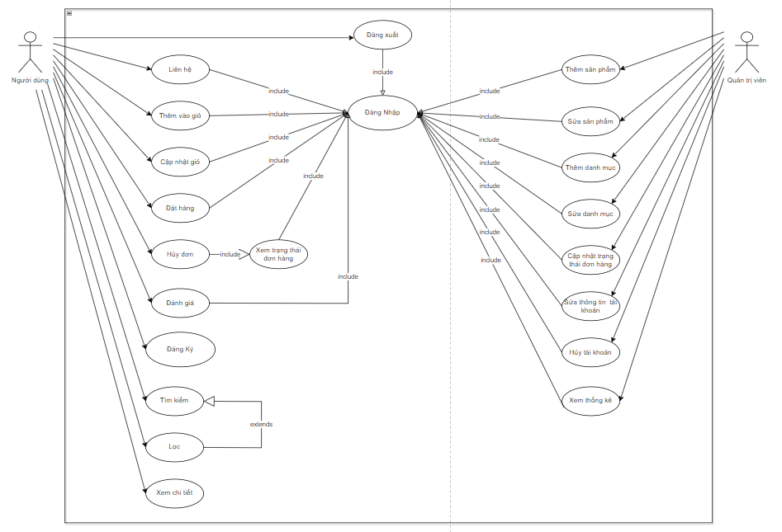

#### 2.1.5.2 Các tác nhân (Actor)

* Người quản lý
* Người dùng

#### 2.1.5.3 Đặc tả Usecase chi tiết

#### 2.3.1 Đăng nhập

|  |  |  |  |
| --- | --- | --- | --- |
| Chức năng | Đăng nhập | | |
| Tác nhân | Người quản lý, Người dùng. | | |
| Điều kiện trước | Chưa đăng nhập vào hệ thống | | |
| Điều kiện sau | Đặng nhập thành công | | |
| Mô tả | Người dùng, quản lý đăng nhập vào hệ thống để sử dụng phần mềm | | |
| Luồng sự kiện chính | **Hành động của tác nhân** | **Hành động của hệ thống** | **Hành động của Database** |
| 1. Điền thông tin tài khoản. | 2. Lấy thông tin, gửi lên database. | 3. Nếu có thì trả về hợp lệ. |
|  | 4. Hệ thống ghi nhận tài khoản đang đăng nhập và hiển thị trang chủ. |  |
| Luồng sự kiện ngoại lệ 1 | 1.1 Điền thiếu thông tin | 2.1 Hiển thị thông báo yêu cầu nhập đầy đủ thông tin đăng nhập. |  |
| Luồng sự kiện ngoại lệ 2 |  |  | 3.2 Nếu Email trả về không hợp lệ. |
|  |  | 4.2 Hiển thị thông báo “Email không hợp lệ” |  |
| Luồng sự kiện ngoại lệ 3 |  |  | 3.3 Nếu có nhưng sai mật khẩu trả về không hợp lệ. |
|  |  | 4.3 Hiển thị thông báo “Password không hợp lệ”. |  |

#### 2.3.2 Đăng ký

|  |  |  |  |
| --- | --- | --- | --- |
| Chức năng | Đăng ký | | |
| Tác nhân | Khách hàng | | |
| Điều kiện trước | Tác nhân chưa có tài khoản | | |
| Điều kiện sau | Thông báo đăng ký thành công  Khi người dùng đăng ký thành công thì tiến hành đăng nhập vào website  Hệ thống ghi nhận tài khoản đã được đăng ký trên hệ thống | | |
| Mô tả | Người dùng đăng kí tài khoản để có thể sử dụng phần mềm. | | |
| Luồng sự kiện chính | **Hành động của tác nhân** | **Hành động của hệ thống** | **Hành động của Database** |
| 1. Điền thông yêu cầu,  email , mật khẩu , địa chỉ , số điện thoại | 2. Lấy thống tin, gửi lên database. | 3. Nếu tài khoản người dùng đăng kí không tồn tại thì tiến hành thêm tài khoản và trả về hợp lệ. |
|  | 4. Hiển thị trang đăng nhập. |  |
| Luồng sự kiện ngoại lệ 1 | 1.1 Điền thiếu thông tin | 2.1 Hiển thị thông báo yêu cầu nhập đầy đủ thông tin cần đăng ký. |  |
| Luồng sự kiện ngoại lệ 2 |  |  | 3.2. Kiểm tra thông tin nếu đã có tài khoản thì trả về không hợp lệ. |
|  | 4.2. Hiển thị thông báo “email đã tồn tại”. |  |

#### 2.3.3. Đăng xuất

|  |  |  |  |
| --- | --- | --- | --- |
| Chức năng | Đăng xuất tài khoản | | |
| Tác nhân | Quản lý, khách hàng | | |
| Điều kiện trước | Đã đăng nhập vào hệ thống. | | |
| Điều kiện sau | Rời khỏi hệ thống. | | |
| Mô tả | Thoát khỏi hệ thống đang dùng trước đó. | | |
| Luồng sự kiện | **Hành động của tác nhân** | **Hành động của hệ thống** | **Hành động của Database** |
| 1. Chọn Đăng xuất . | 2. Hệ thống rời khỏi trang đang dùng. |  |

#### 2.3.4 Xem chi tiết sản phẩm

|  |  |  |  |
| --- | --- | --- | --- |
| Chức năng | Xem chi tiết sản phẩm | | |
| Tác nhân | Quản lý và khách hàng | | |
| Điều kiện trước | Đã đăng nhập vào hệ thống, | | |
| Điều kiện sau |  | | |
| Mô tả | Tác nhân vào xem chi tiết sản phẩm | | |
| Luồng sự kiện chính | **Hành động của tác nhân** | **Hành động của hệ thống** | **Hành động của Database** |
| 1. Chọn vào sản phẩm cần xem | 2. Hệ thống hiển thị trang chi tiết sản phẩm. |  |
| 3. Xem chi tiết sản phẩm |  |  |
| Luồng sự kiện ngoại lệ 1 |  |  |  |
| Luồng sự kiện ngoại lệ 2 |  |  |  |

#### 2.3.5 Thêm sản phẩm

|  |  |  |  |
| --- | --- | --- | --- |
| Chức năng | Thêm sản phẩm | | |
| Tác nhân | Quản lý | | |
| Điều kiện trước | Đã đăng nhập vào hệ thống,  Tài khoản được phân quyền quản trị. | | |
| Điều kiện sau | Sản phẩm được thêm thành công. | | |
| Mô tả | Quản trị viên thêm thông tin thực phẩm mới hệ thống. | | |
| Luồng sự kiện chính | **Hành động của tác nhân** | **Hành động của hệ thống** | **Hành động của Database** |
| 1. Chọn mục thêm sản phẩm. | 2. Hệ thống hiển thị trang biểu mẫu thêm sản phẩm. |  |
| 3. Điền thông tin của sách. | 4. Hệ thống sẽ gửi thông tin lên database. |  |
|  | 5. Hiển thị trang danh mục sách. |  |
| Luồng sự kiện ngoại lệ 1 | 3.1 Điền thiếu thông tin. | 4.1. Hệ thống sẽ thông báo yêu cầu người dùng nhập đầy đủ thông tin cần thiết. |  |

#### 2.3.6 Chỉnh sửa sản phẩm

|  |  |  |  |
| --- | --- | --- | --- |
| Chức năng | Chỉnh sửa thông tin sản phẩm | | |
| Tác nhân | Quản lý | | |
| Điều kiện trước | Đã đăng nhập vào hệ thống,  Tài khoản được phân quyền quản trị. | | |
| Điều kiện sau | Sản phẩm được sửa thành công. | | |
| Mô tả | Quản lý chỉnh sửa thông tin sách khi sách có sự sai lệch thông tin. | | |
| Luồng sự kiện | **Hành động của tác nhân** | **Hành động của hệ thống** | **Hành động của Database** |
| 1. Chọn chỉnh sửa sách. | 2. Hệ thống hiển thị trang biểu mẫu chỉnh sửa thông tin sách. |  |
| 3. Điền thông tin cần chỉnh sửa. | 4. Hệ thống sẽ gửi thông tin lên database. | 5. Database thực hiện cập nhật thông tin của sách. |
|  | 6. Hiển thị trang danh mục sách. |  |
| Luồng sự kiện ngoại lệ 1 | 3.1. Nếu nhập thiếu thông tin. | 4.1 Hệ thống sẽ thông báo yêu cầu người dùng nhập đầy đủ thông tin cần thiết. |  |

#### 2.3.7 Thêm Danh mục sản phẩm.

|  |  |  |  |
| --- | --- | --- | --- |
| Chức năng | Thêm danh mục sản phẩm. | | |
| Tác nhân | Quản lý | | |
| Điều kiện trước | Đã đăng nhập vào hệ thống,  Tài khoản được phân quyền quản trị. | | |
| Điều kiện sau | Thêm danh mục sản phẩm thành công. | | |
| Mô tả | Quản trị viên thêm thông tin danh mục mới vào hệ thống. | | |
| Luồng sự kiện | **Hành động của tác nhân** | **Hành động của hệ thống** | **Hành động của Database** |
| 1. Chọn mục thêm danh mục sản phẩm. | 2. Hệ thống hiển thị trang biểu mẫu thêm danh mục sản phẩm. |  |
| 3. Điền thông tin của danh mục sản phẩm. | 4. Hệ thống sẽ gửi thông tin lên database. | 5. Hệ thống thực hiện thêm thông tin danh mục vào database và trả về hợp lệ. |
|  | 6. Hiển thị trang danh mục sản phẩm. |  |
| Luồng sự kiện ngoại lệ 1 | 3.1 Điền thiếu thông tin yêu cầu. | 4.1. Hệ thống sẽ thông báo yêu cầu người dùng nhập đầy đủ thông tin cần thiết. |  |

#### 2.3.8 Chỉnh sửa danh mục

|  |  |  |  |
| --- | --- | --- | --- |
| Chức năng | Chỉnh sửa thông tin danh mục | | |
| Tác nhân | Quản lý | | |
| Điều kiện trước | Đã đăng nhập vào hệ thống,  Tài khoản được phân quyền quản trị. | | |
| Điều kiện sau | Danh mục đã được chỉnh sửa | | |
| Mô tả | Quản lý chỉnh sửa thông tin danh mục bị sai lệch thông tin. | | |
| Luồng sự kiện | **Hành động của tác nhân** | **Hành động của hệ thống** | **Hành động của Database** |
| 1. Chọn chỉnh sửa danh mục | 2. Hệ thống hiển thị form chỉnh sửa |  |
| 3. Điền thông tin cần chỉnh sửa. | 4. Hệ thống sẽ gửi thông tin lên database. | 5. Database thực hiện cập nhật thông tin của danh mục. |
|  | 6. Hiển thị trang danh mục |  |
| Luồng sự kiện ngoại lệ 1 | 3.1. Nếu nhập thiếu thông tin. | 4.1 Hệ thống sẽ thông báo yêu cầu người dùng nhập đầy đủ thông tin cần thiết. |  |

#### 

#### 2.3.9 Chỉnh sửa thông tin khoản

|  |  |  |  |
| --- | --- | --- | --- |
| Chức năng | Chỉnh sửa thông tin tài khoản | | |
| Tác nhân | Quản lý | | |
| Điều kiện trước | Đã đăng nhập vào hệ thống,  Tài khoản được phân quyền quản trị. | | |
| Điều kiện sau | Thông tin đã được chỉnh sửa | | |
| Mô tả | Quản lý chỉnh sửa thông tin tài khoản bị sai lệch thông tin. | | |
| Luồng sự kiện | **Hành động của tác nhân** | **Hành động của hệ thống** | **Hành động của Database** |
| 1. Chọn chỉnh sửa thông tin tài khoản | 2. Hệ thống hiển thị form chỉnh sửa |  |
| 3. Điền thông tin cần chỉnh sửa. | 4. Hệ thống sẽ gửi thông tin lên database. | 5. Database thực hiện cập nhật thông tin của danh mục. |
|  | 6. Hiển thị trang danh mục |  |
| Luồng sự kiện ngoại lệ 1 | 3.1. Nếu nhập thiếu thông tin. | 4.1 Hệ thống sẽ thông báo yêu cầu người dùng nhập đầy đủ thông tin cần thiết. |  |

#### 

#### 2.3.10 Chỉnh sửa đơn hàng.

|  |  |  |  |
| --- | --- | --- | --- |
| Chức năng | Chỉnh sửa đơn hàng. | | |
| Tác nhân | Quản lý. | | |
| Điều kiện trước | Đã đăng nhập vào hệ thống,  Tài khoản được phân quyền quản trị. | | |
| Điều kiện sau |  | | |
| Mô tả | Quản lý chỉnh sửa thông tin đơn hàng sai lệch sau khi nhận được phản hồi của khách hàng trong hệ thống. | | |
| Luồng sự kiện | **Hành động của tác nhân** | **Hành động của hệ thống** | **Hành động của Database** |
| 1. Chọn chỉnh sửa đơn hàng. | 2. Hệ thống hiển thị trang biểu mẫu chỉnh sửa thông tin đơn hàng. |  |
| 3. Điền thông tin cần chỉnh sửa. | 4. Hệ thống sẽ gửi thông tin lên database. | 5. Database thực hiện cập nhật thông tin của đơn hàng. |
|  | 6. Hiển thị trang danh mục đơn hàng. |  |
| Luồng sự kiện ngoại lệ 1 | 3.1 Bỏ trống ô thông tin yêu cầu. | 4.1. Hệ thống sẽ thông báo yêu cầu người dùng nhập đầy đủ thông tin cần thiết. |  |

#### 2.3.11 Tìm kiếm sản phẩm.

|  |  |  |  |
| --- | --- | --- | --- |
| Chức năng | Tìm kiếm sản phẩm. | | |
| Tác nhân | Khách hàng, quản lý. | | |
| Điều kiện trước | Đã đăng nhập vào hệ thống,  Tài khoản được phân quyền quản trị. | | |
| Điều kiện sau | Hiển thị sản phẩm tìm kiếm. | | |
| Mô tả | Quản trị lý, và khách hàng tìm và hiển thị được | | |
| Luồng sự kiện | **Hành động của tác nhân** | **Hành động của hệ thống** | **Hành động của Database** |
| 1. Chọn thanh tìm kiếm. | 2. Hệ thống hiển thị, nhập giá, tên, hoặc danh mục sản phẩm. |  |
| 3. Quản lý, khách hàng, bấm vào nút tìm kiếm. | 4. Hệ thống gửi mã lên database. | 5. Database thực hiện truy vấn và trả về kết quả hợp lệ. |
|  | 6. Hiển thị trang sản phẩm muốn tìm kiếm. |  |
| Luồng sự kiện ngoại lệ |  | 4.1. Hệ thống gửi mã lên database kết quả không hợp lệ. | 5.1 Database thực hiện truy vấn và trả kết quả. |

#### 2.3.12 Lọc sản phẩm

|  |  |  |  |
| --- | --- | --- | --- |
| Chức năng | Lọc sản phẩm | | |
| Tác nhân | Quản lý , khách hàng | | |
| Điều kiện trước | Đã đăng nhập vào hệ thống, | | |
| Điều kiện sau | Hiển thị sản phẩm đã lọc | | |
| Mô tả | Tác nhân lọc và tìm kiếm sản phẩm | | |
| Luồng sự kiện | **Hành động của tác nhân** | **Hành động của hệ thống** | **Hành động của Database** |
| 1. Chọn giá và chức năng lọc theo giá | 2. So sánh dữ liệu ở database và dữ liệu người dùng nhập |  |
|  | 3. Hệ thống đưa ra sản phẩm theo bộ lọc |  |
| Luồng sự kiện ngoại lệ 1 | 3.1. Nếu người dùng nhập dữ liệu không có ở database | 4.1 Hệ thống sẽ không hiện sản phẩm phẩm lọc |  |

#### 

#### 2.3.13 Thêm sản phẩm vào giỏ hàng

### 

|  |  |  |  |
| --- | --- | --- | --- |
| Chức năng | Thêm sản phẩm vào giỏ hàng. | | |
| Tác nhân | Khách hàng | | |
| Điều kiện trước | Đã đăng nhập vào hệ thống, | | |
| Điều kiện sau | Sản phẩm đã được thêm vào giỏ hàng | | |
| Mô tả | Khách hàng thêm sản phẩm vào giỏ hàng | | |
| Luồng sự kiện | **Hành động của tác nhân** | **Hành động của hệ thống** | **Hành động của Database** |
| 1. chọn chức năng thêm sản phẩm vào giỏ hàng | 2. Thêm sản phẩm vào giỏ hàng |  |
|  | 6. Hiển thị các sản phẩm đã thêm ở giỏ hàng |  |
| Luồng sự kiện ngoại lệ |  |  |  |

#### 

#### 

#### 

#### 2.3.14 Xóa sản phẩm ở giỏ hàng

|  |  |  |  |
| --- | --- | --- | --- |
| Chức năng | Xóa sản phẩm ở giỏ hàng | | |
| Tác nhân | Khách hàng | | |
| Điều kiện trước | Đã đăng nhập vào hệ thống,  Tài khoản được phân quyền quản trị. | | |
| Điều kiện sau | Xóa sản phẩm đã được thêm vào giỏ hàng. | | |
| Mô tả | Khách hàng xóa đi sản phẩm mình đã chọn. | | |
| Luồng sự kiện | **Hành động của tác nhân** | **Hành động của hệ thống** | **Hành động của Database** |
| 1. Chọn vào giỏ hàng. | 2. Hệ thống hiển thị sản phẩm mình đã thêm vào giỏ hàng. |  |
| 3. Khách hàng xóa sản phẩm chọn nút Xóa. | 4. Hệ thống hiển thị giỏ hàng đã xóa sản phẩm. |  |

#### 

#### 2.3.15 Mua hàng và thanh toán

|  |  |  |  |
| --- | --- | --- | --- |
| Chức năng | Mua hàng và thanh toán đơn hàng | | |
| Tác nhân | Khách hàng. | | |
| Điều kiện trước | Đã đăng nhập vào hệ thống, | | |
| Điều kiện sau | Hoàn tất mua hàng | | |
| Mô tả | Khách hàng mua và thanh toán sản phẩm | | |
| Luồng sự kiện | **Hành động của tác nhân** | **Hành động của hệ thống** | **Hành động của Database** |
| 1. Chọn chức năng mua hàng | 2. Hệ thống đưa ra form thông tin đặt hàng và tổng giá tiền |  |
| 3.Nhập thông tin địa chỉ vận chuyển hàng và đặt hàng | 3.Hệ thống kiểm tra thông tin, hoàn tất đơn hàng và chờ kiểm duyệt | 4. Lưu trữ đơn hàng |
| Luồng sự kiện ngoại lệ | Nếu nhập thiếu thông tin | Hệ thống sẽ quay về form để nhập lại |  |

#### 

#### 2.3.16 Đánh Giá

|  |  |  |  |
| --- | --- | --- | --- |
| Chức năng | Đánh giá sản phẩm | | |
| Tác nhân | khách hàng | | |
| Điều kiện trước | Đã đăng nhập vào hệ thống. | | |
| Điều kiện sau | Đánh giá thành công | | |
| Mô tả | Khách hàng đánh giá sản phẩm mình đã mua | | |
| Luồng sự kiện | **Hành động của tác nhân** | **Hành động của hệ thống** | **Hành động của Database** |
| 1. click vào sản phẩm muốn đánh giá. | 2. Hệ thống hiển thị đánh giá người dùng |  |
| 3. Khách hàng đánh giá sản phẩm chọn nút Đánh Giá. | 4. Hệ thống hiển thị kết quả đánh giá của khách hàng. |  |

### 2.1.6 Biểu đồ lớp

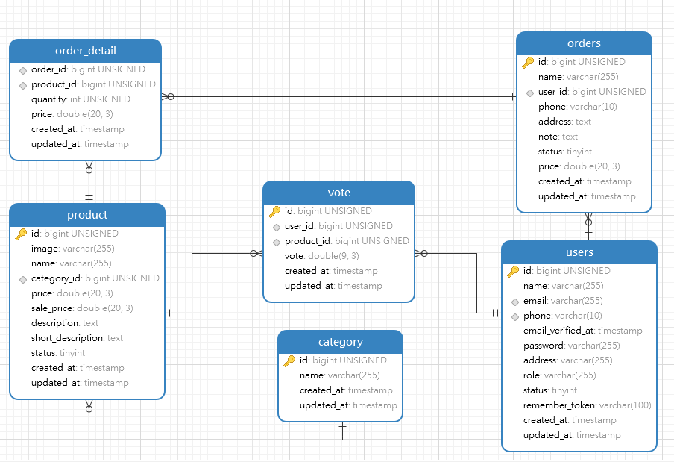

### 2.1.7 Biểu đồ hoạt động

#### 2.1.7.1 Đăng ký

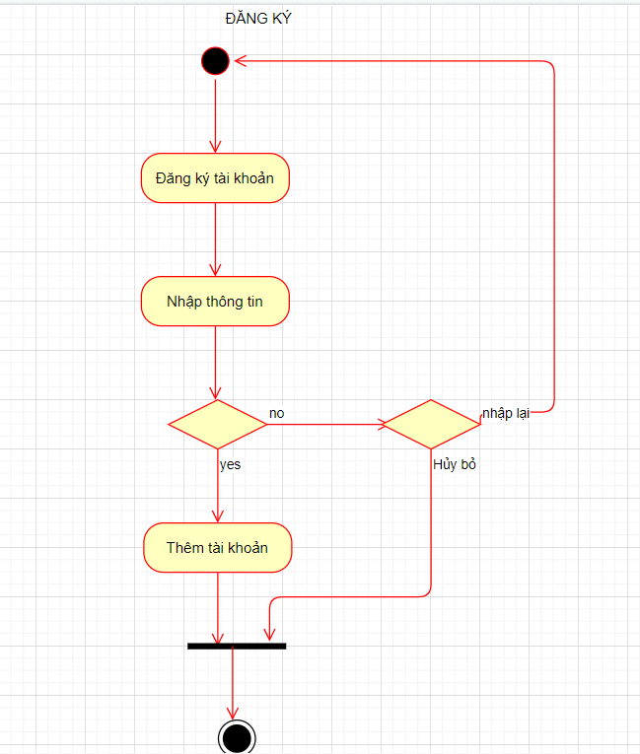

#### 2.1.7.2 Đăng nhập

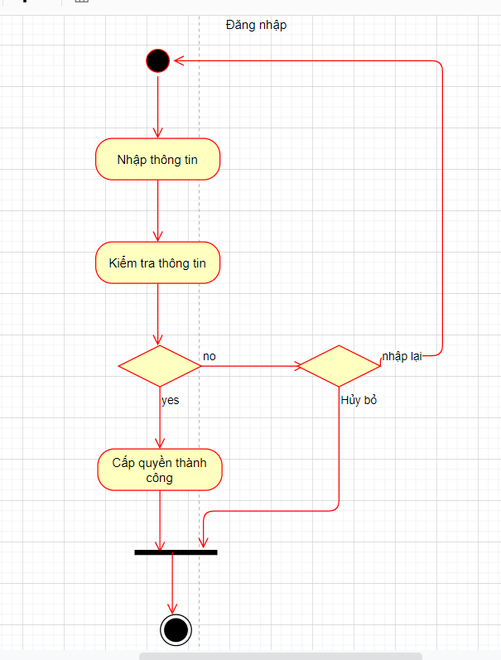

#### 2.1.7.3 Đăng xuất

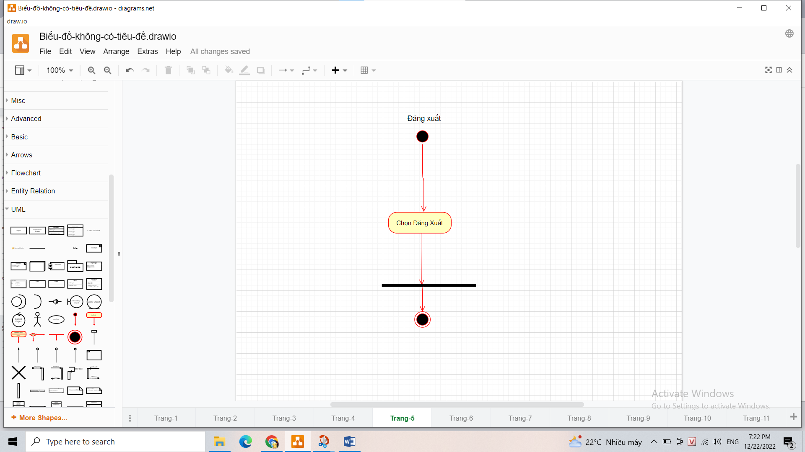

#### 2.1.7.4 Quản lý sản phẩm

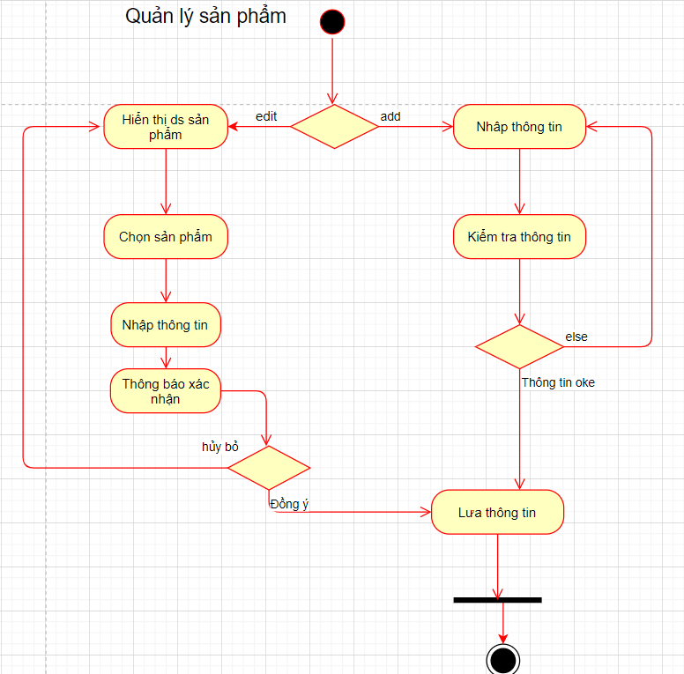

#### 2.1.7.5 Xem thông tin sản phẩm

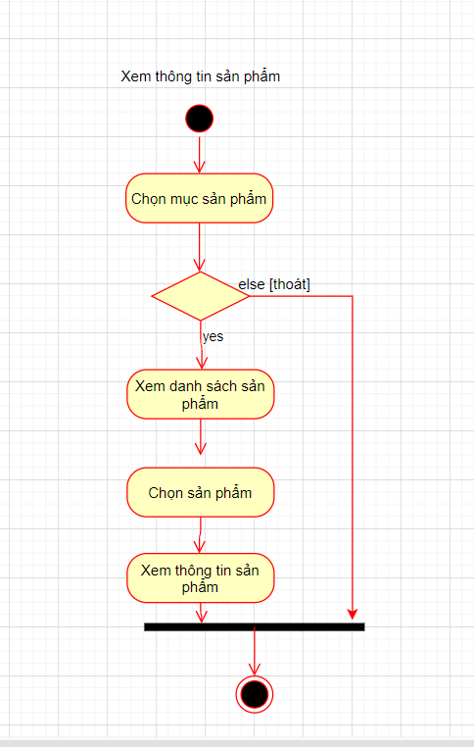

#### 2.1.7.6 Tìm kiếm sản phẩm

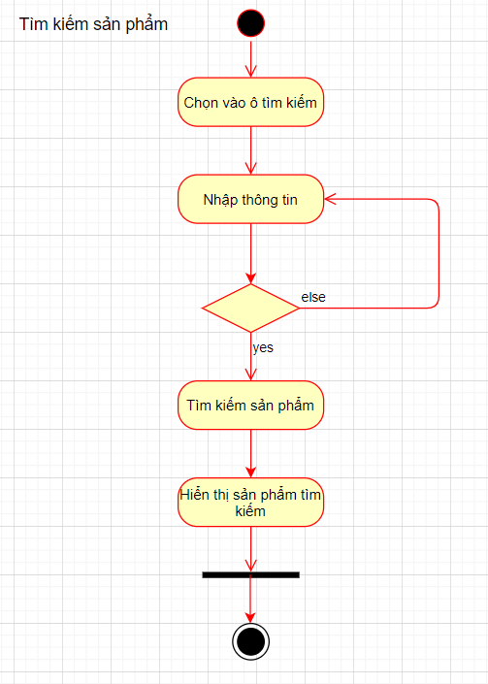

#### 2.1.7.7 Đưa sản phẩm vào giỏ hàng

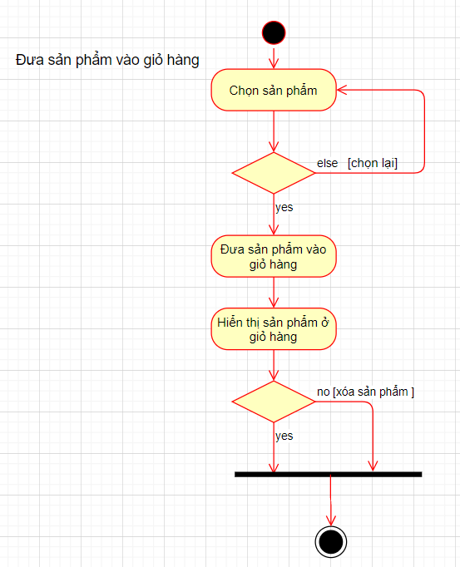

#### 2.1.7.8 Xóa sản phẩm ở giỏ hàng

#### 

#### 

#### 

#### 

#### 

#### 

#### 2.1.7.9 Lọc sản phẩm

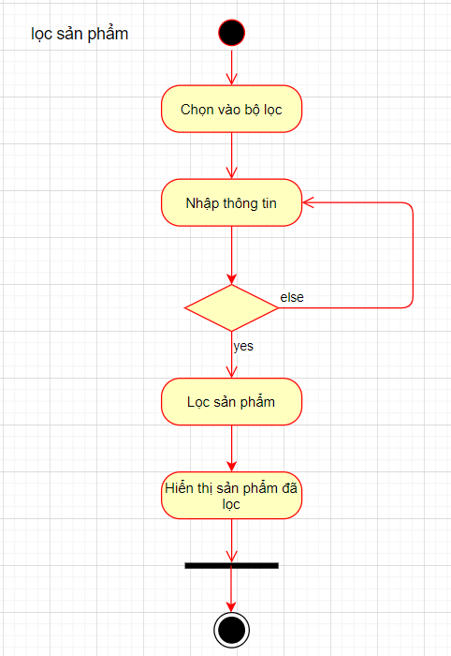

#### 

#### 2.1.7.10 Mua hàng và thanh toán

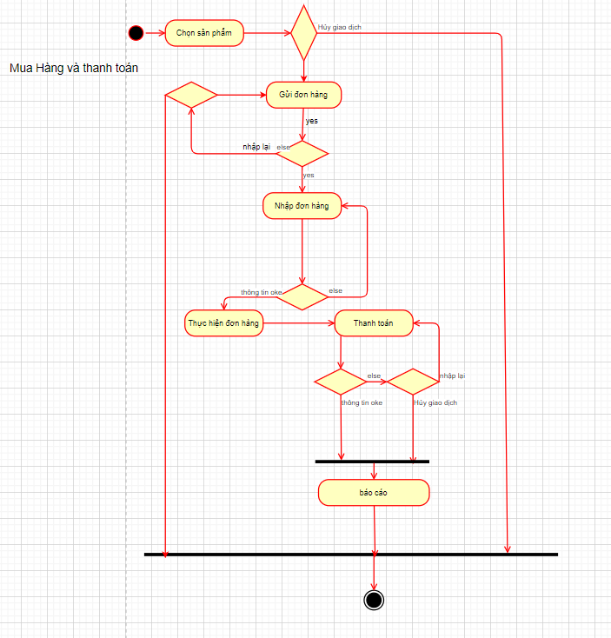

### 2.1.9 Biểu đồ tuần tự

#### 2.1.9.1 Biểu đồ tuần tự Đăng Ký

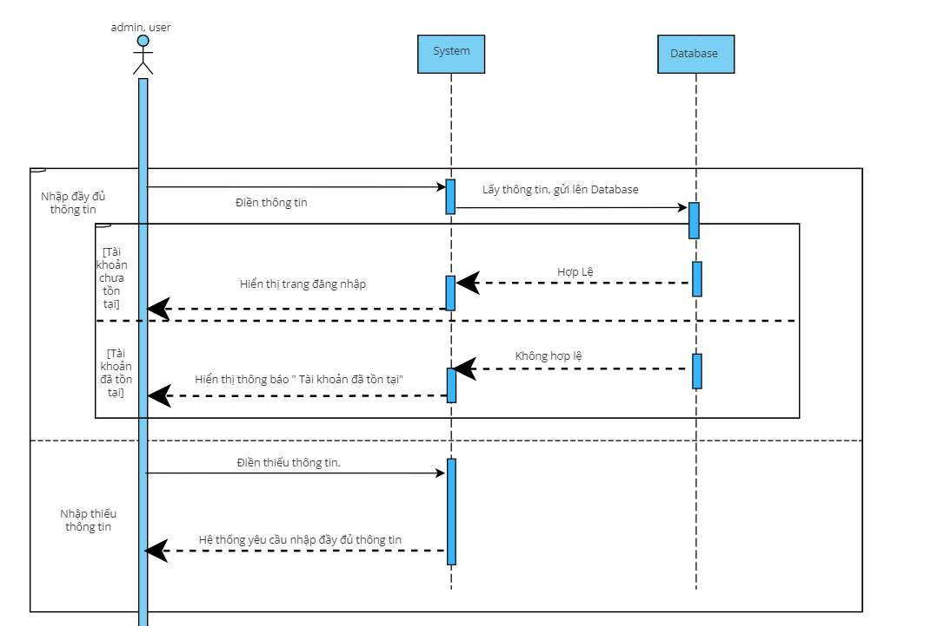

#### 2.1.9.2 Biểu đồ tuần tự Đăng Nhập

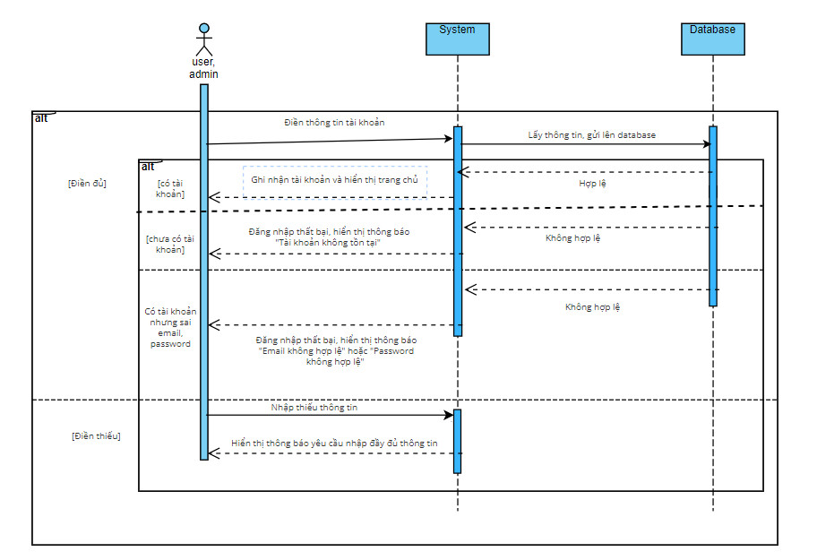

#### 2.1.9.3 Biểu đồ tuần tự Thêm Sản Phẩm

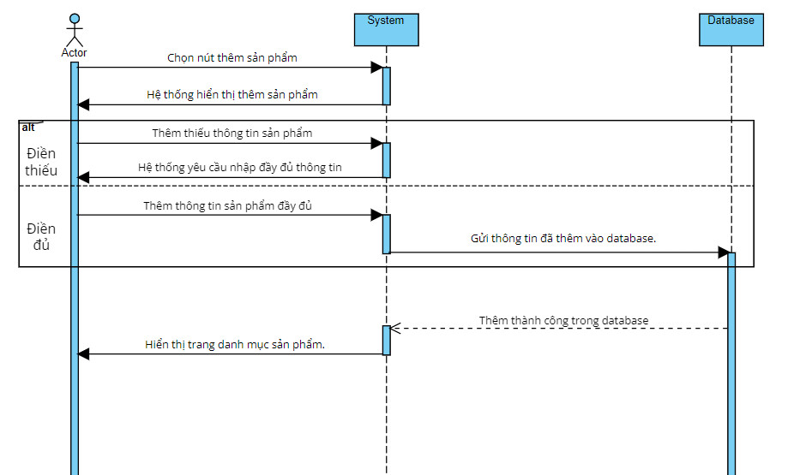

#### 2.1.9.4 Biểu đồ tuần tự Xóa Sản Phẩm

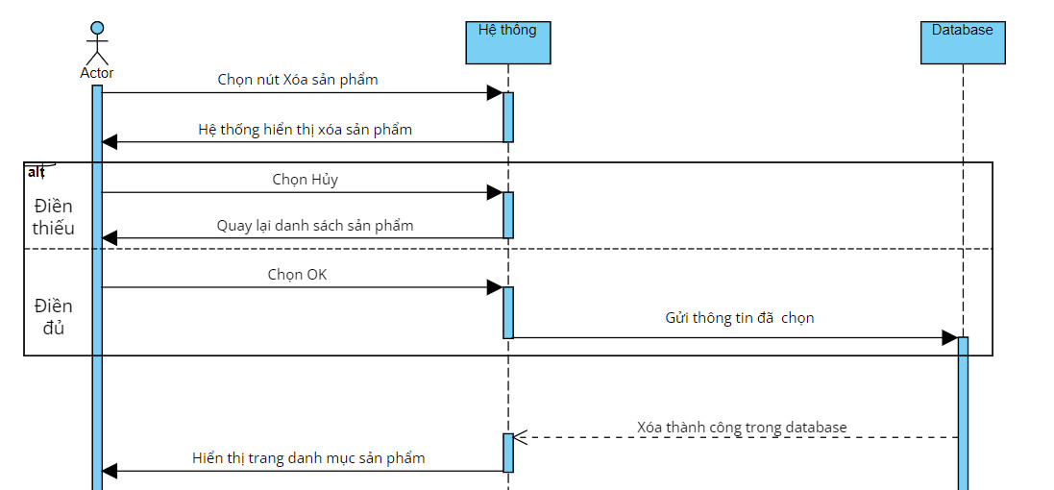

## 2.2 Thiết kế hệ thống

### 2.2.1 Thiết kế giao diện

Thiết kế giao diện Website gồm các trang:

* Trang chủ
* Sản phẩm
* Thông tin liên hệ
* Chi tiết sản phẩm
* Giỏ hàng
* Đơn hàng cá nhân
* Đăng nhập/ đăng ký
* Trang quản lý dành cho admin

### 2.2.2 Thiết kế cơ sở dữ liệu



# CHƯƠNG 3. XÂY DỰNG WEBSITE

## 3. Giao diện chính khi chạy chương trình

### 3.1 Giao diện trang chủ

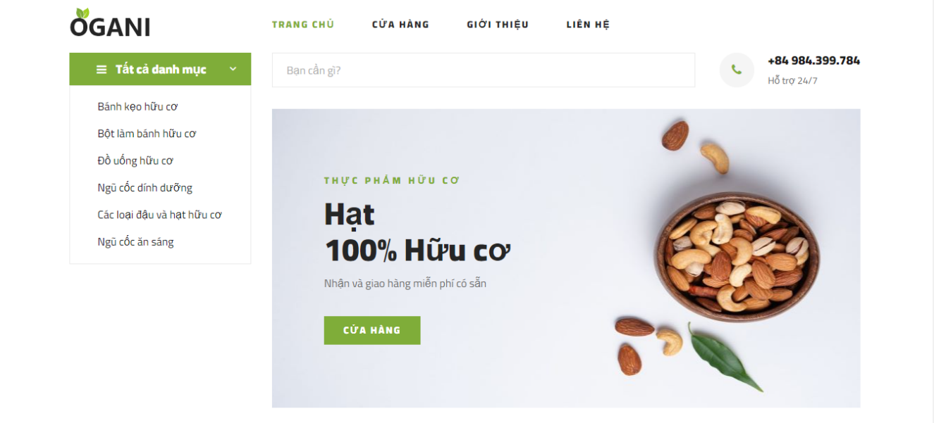

Giao diện trang chủ bao gồm các phần header, footer. Bên trên có thanh tìm kiếm và số điện thoại liên hệ. Bên trái hiển thị danh mục sản phẩm, ở giữa hiển thị danh mục và các loại sản phẩm.

### 3.2 Giao diện trang cửa hàng

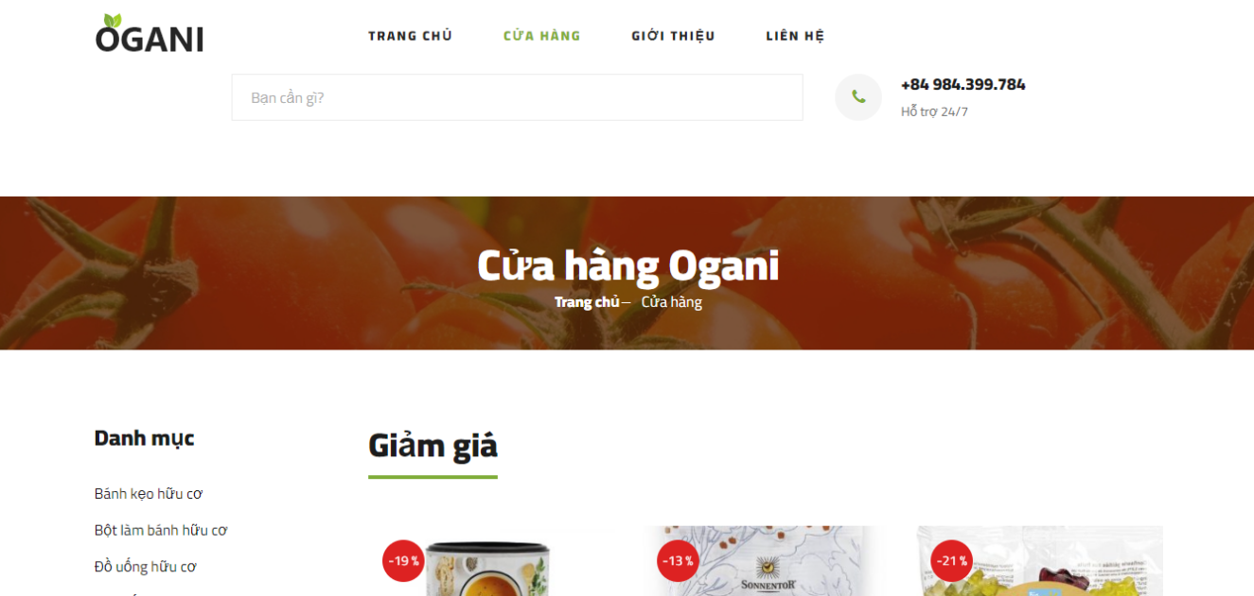

Giao diện cửa hàng hiển thị các danh mục sản phẩm, các sản phẩm đang được bán. Bên trái hiển thị thanh lọc sản phẩm theo giá,theo danh mục và các sản phẩm mới.

### 3.3 Giao diện trang liên hệ

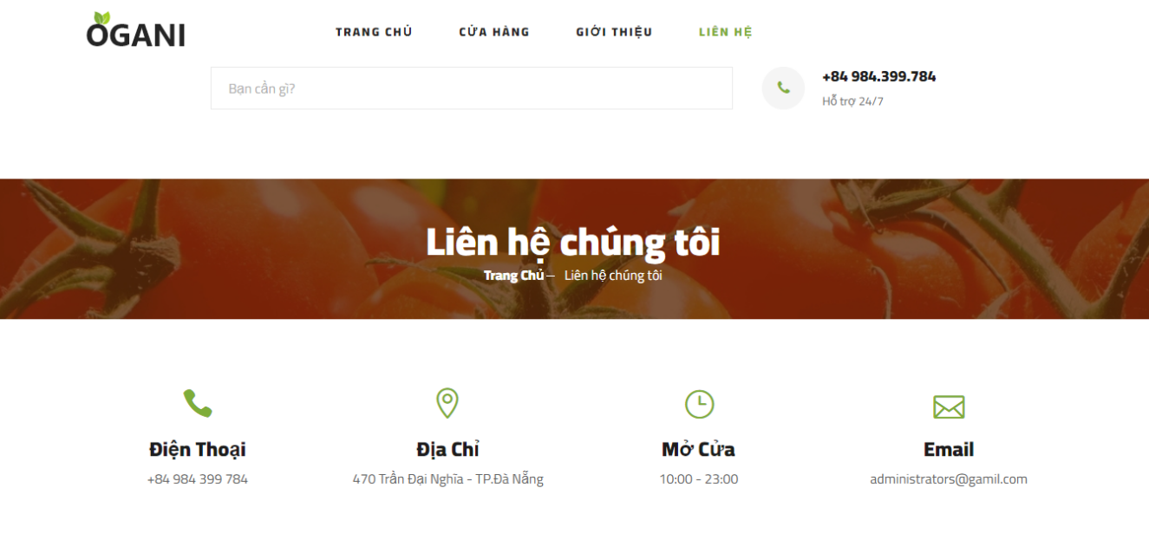

Giao diện trang liên hệ hiển thị số điện thoại, địa chỉ, email, giờ mở cửa, bản đồ cửa hàng. Và bên dưới có form để lại lời nhắn của khách hàng.

### 3.4 Giao diện trang đăng nhập

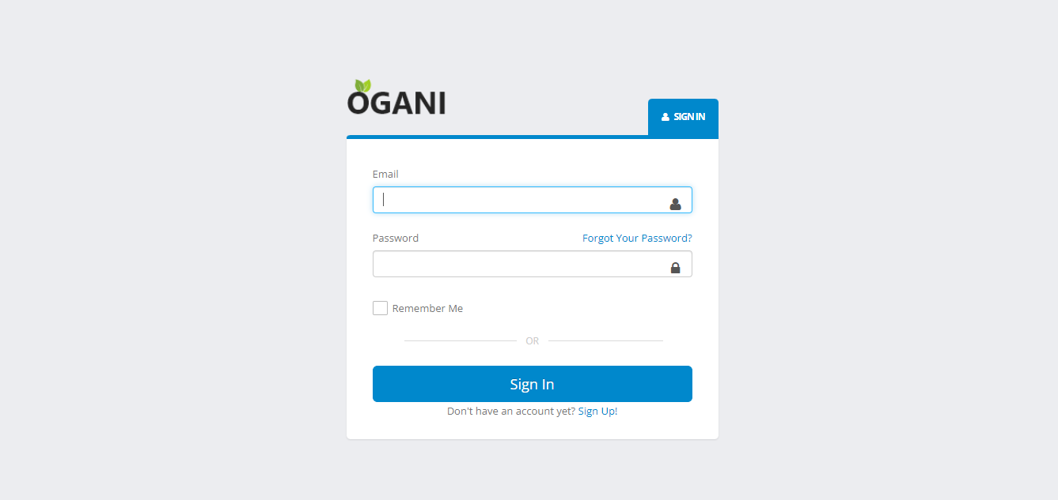

Giao diện trang đăng nhập hiển thị form đăng nhập. Người dùng nhập email, password và nhấn vào sign in để tiến hành đăng nhập.

### 3.5 Giao diện trang đăng ký

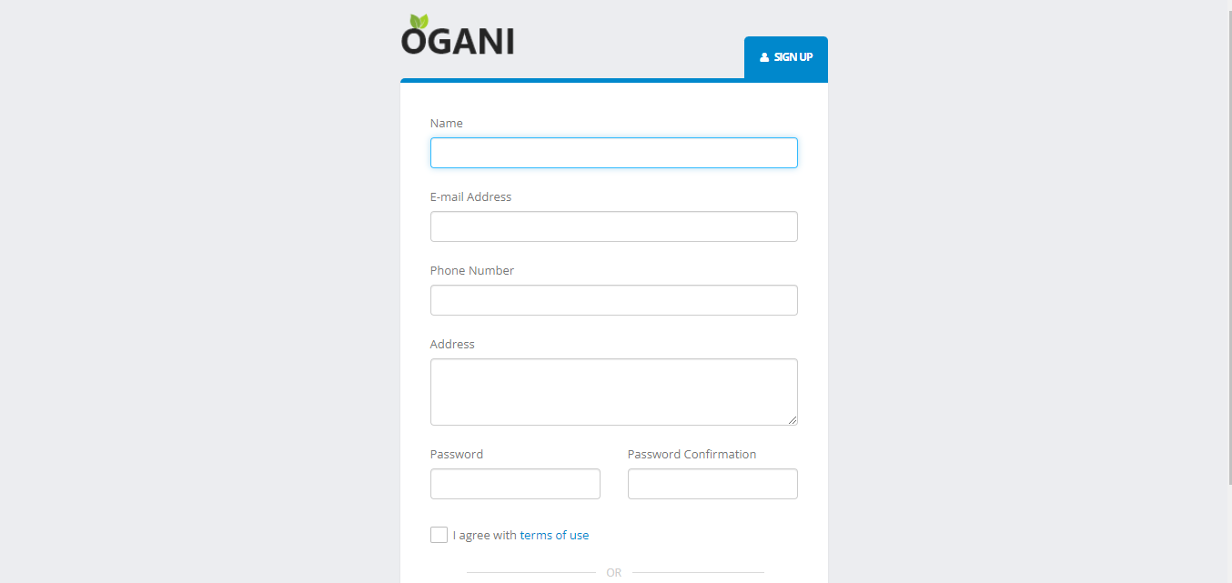

Giao diện trang đăng ký hiển thị form đăng ký. Người dùng nhập đầy đủ thông tin tên, email, số điện thoại, địa chỉ và mật khẩu để tiến hành đăng ký.

### 3.6 Giao diện trang giỏ hàng

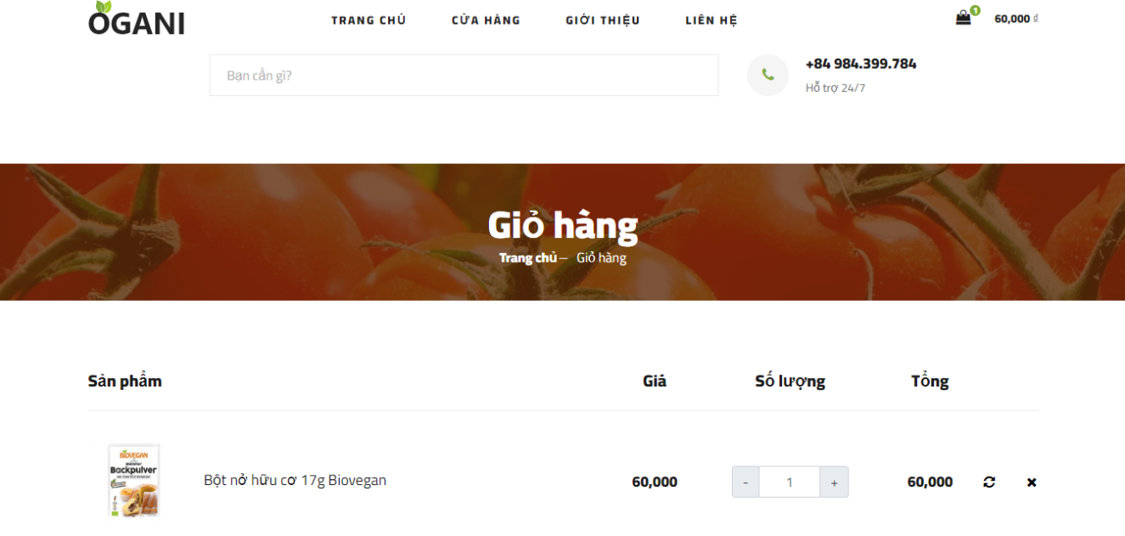

Giao diện giỏ hàng hiển thị giá, số lượng và tổng giá tiền sản phẩm mà người dùng đã thêm vào giỏ hàng. Bên dưới hiển thị nút tiếp tục mua sắm và đặt hàng.

### 3.7 Giao diện trang đặt hàng

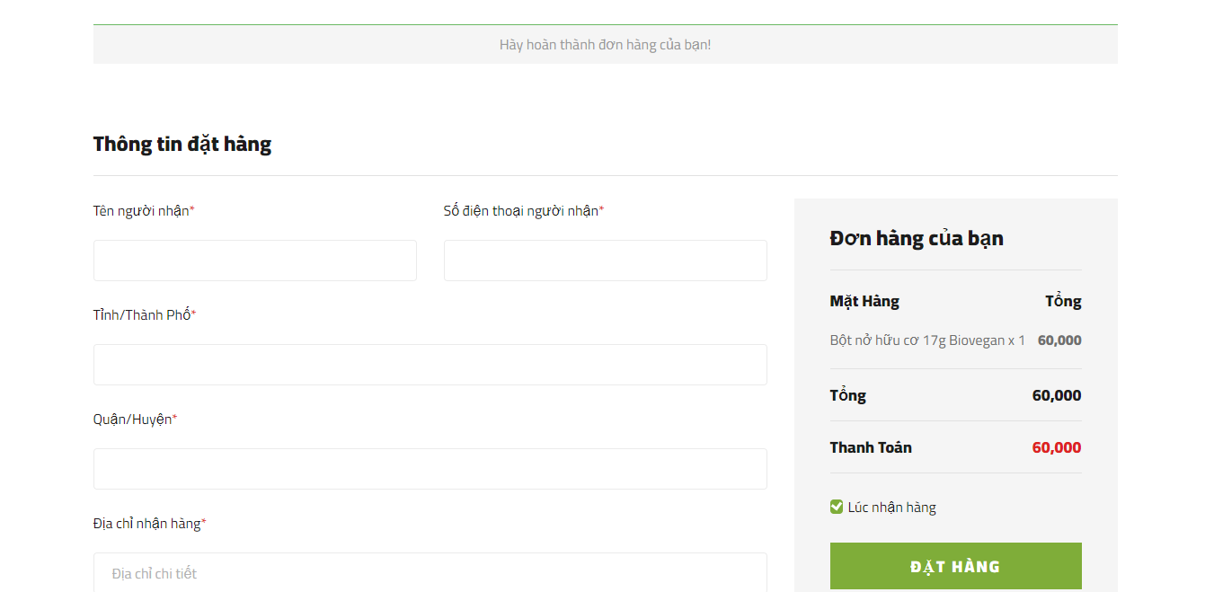

Giao diện trang đặt hàng bên trái hiển thị form thông tin đặt hàng. Người dùng nhập đầy đủ thông tin: tên, số điện thoại, địa chỉ để tiến hành đặt hàng. Bên phải hiển thị chi tiết thông tin đơn hàng.

### 3.8 Giao diện trang quản lý đơn hàng cá nhân

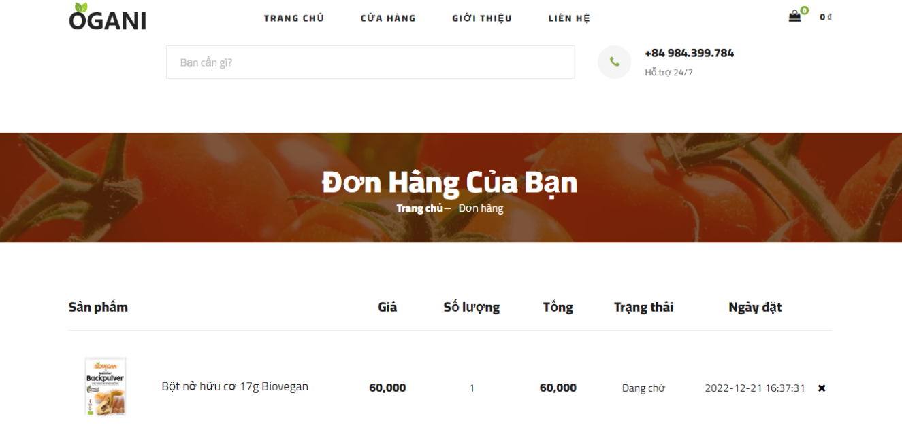

Giao diện trang quản lý đơn hàng cá nhân hiển thị chi tiết đơn hàng người dùng đã đặt bao gồm: tên sản phẩm, giá, số lượng, tổng tiền, trạng thái và ngày đặt. Người dùng có thể hủy đơn hàng đã đặt nếu ở trạng thái đang giao.

### 3.9 Giao diện thống kê

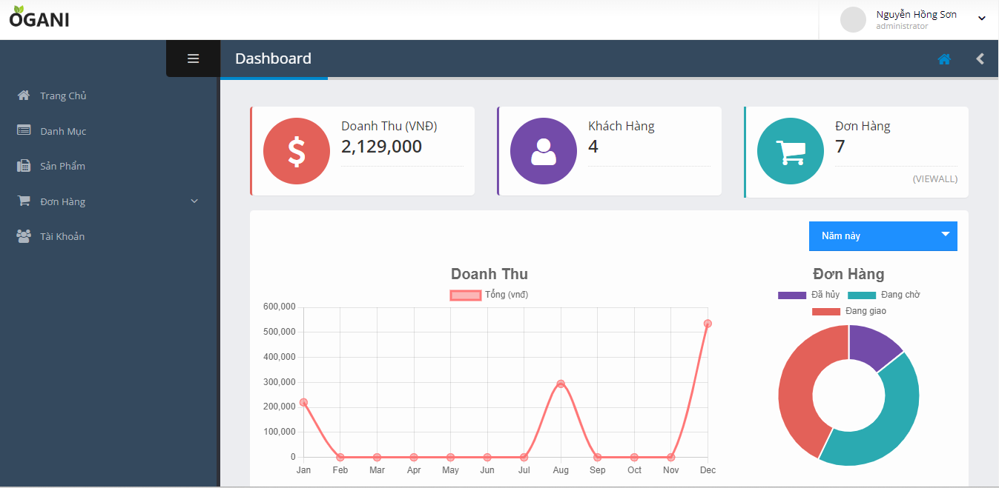

Giao diện thống kê hiển thị doanh thu bán hàng, số lượng khách hàng, đơn hàng và biểu đồ thống kê trạng thái đơn hàng.

### 3.10 Giao diện quản lý danh mục sản phẩm

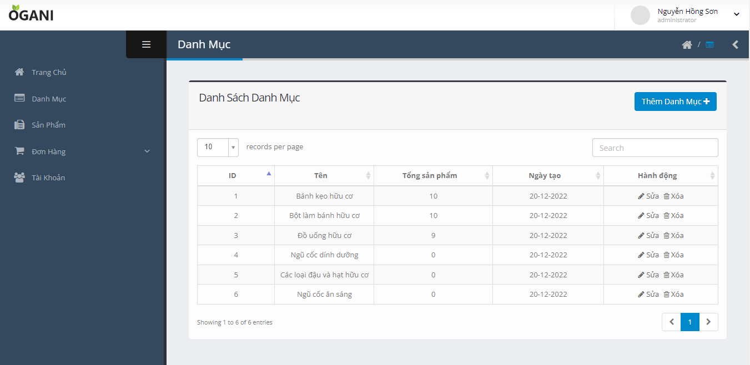

Giao diện quản lý danh mục sản phẩm hiển thị các danh mục sản phẩm của website. Admin có thể thêm, sửa, xóa và tìm kiếm danh mục.

### 3.11 Giao diện quản lý sản phẩm

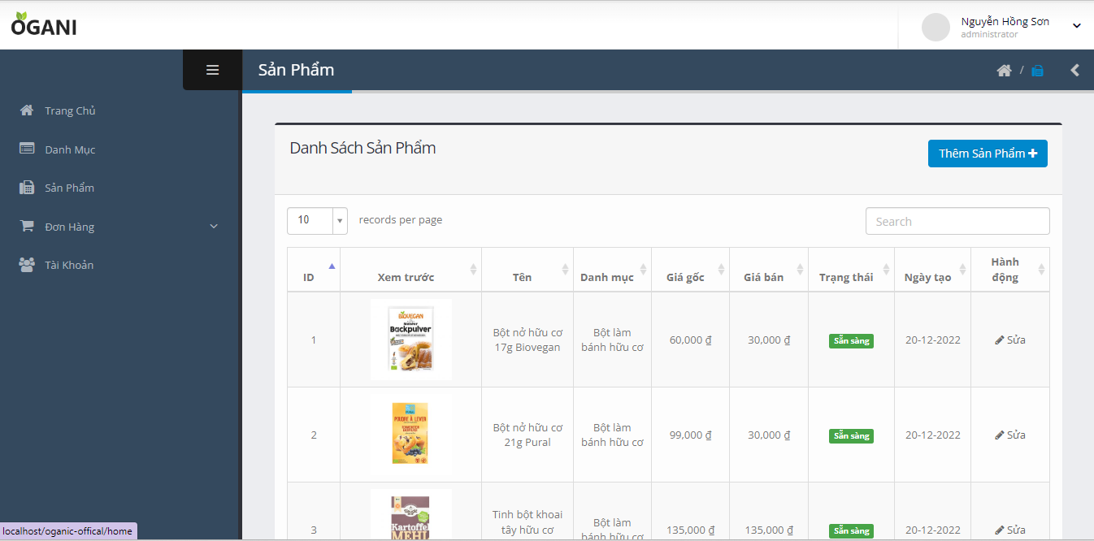

Giao diện quản lý danh sách sản phẩm hiển thị các sản phẩm của website. Admin có thể thêm, sửa, xóa, tìm kiếm sản phẩm.

### 3.12 Giao diện quản lý đơn hàng

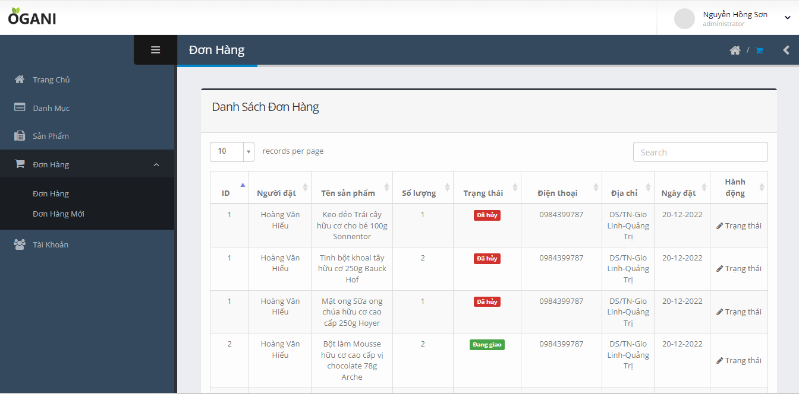

Giao diện quản lý đơn hàng hiển thị các đơn hàng mà người dùng đã đặt. Admin có thể tìm kiếm đơn hàng và chỉnh sửa trạng thái đơn hàng.

### 3.13 Giao diện quản lý người dùng

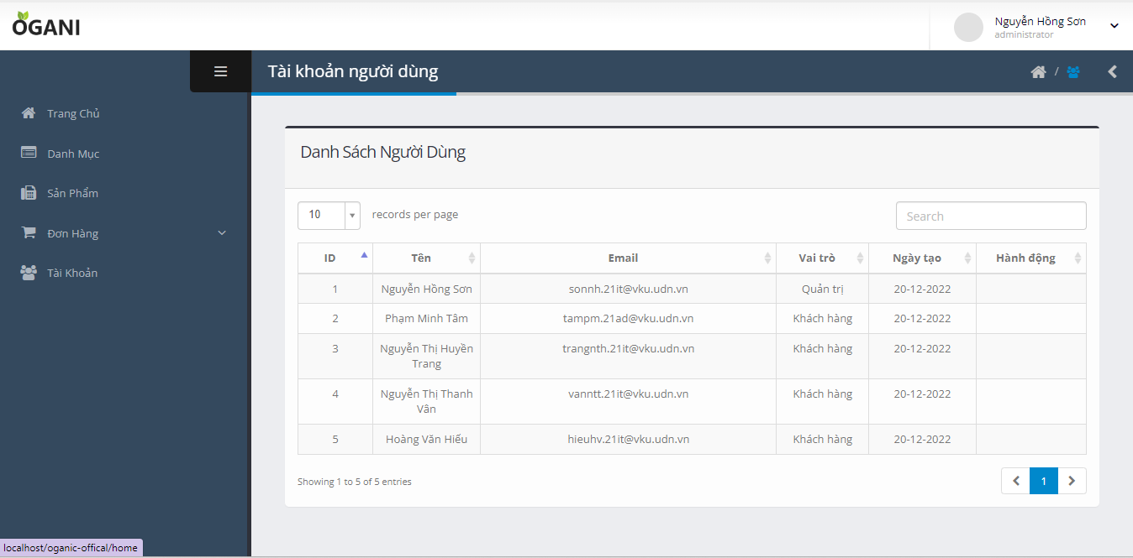

Giao diện quản lý người dùng hiển thị thông tin các tài khoản đã đăng ký trên hệ thống. Admin có thể tìm kiếm các tài khoản người dùng.

# KẾT LUẬN

## 1. Kết quả đạt được

* Tìm hiểu và nắm bắt được các công cụ thiết kế web.
* Biết được các thiết kế web động cũng như cách tổ chức cơ sở dữ liệu.
* Hiểu sâu hơn về Laravel Framework – php framework lớn nhất hiện nay.
* Hiểu sâu và vận dụng thành thạo mô hình MVC, các kiến thức hỗ trợ trong quá trình xây dựng hệ thống: CSS, HTML, MySQL, Javascript, Ajax,…
* Tích lũy được kinh nghiệm về xây dựng kế hoạch cho việc phát triển một phần mềm hoàn chỉnh, cách bố trí và quản lý thời gian sao cho hợp lý.
* Xây dựng thành công ***“Website bán thực phẩm sạch”*** đáp ứng được nhu cầu của người dùng, giúp cho hoạt động mua bán ở cửa hàng diễn ra nhanh chóng và tiện lợi hơn.
* Giao diện thân thiện với người dùng.
* Giới thiệu các sản phẩm thực phẩm sạch trong và ngoài nước của cửa hàng đến với khách hàng.
* Cho phép tra cứu mặt hàng khi khách hàng có nhu cầu tìm hàng.
* Cho phép khách hàng thực hiện việc đặt hàng qua mạng.
* Tiếp nhận và xử lý đơn hàng của khách hàng.
* Cập nhật: sản phẩm, nhà cung cấp, …
* Thống kê các mặt hàng theo nhiều tiêu chí.

**Tuy nhiên, bên cạnh đó còn nhiều hạn chế như:**

* Khả năng làm việc thực tế còn nhiều hạn chế nhất là trong quá trình tiếp xúc, thu thập dữ liệu.
* Thời gian thực hiện còn khá ít nên một số vấn đề vẫn chưa được giải quyết hoặc giải quyết được tối ưu nhất.
* Hệ thống mới chỉ đáp ứng nhu cầu của một cửa hàng quy mô nhỏ, khả năng đáp ứng cho các cửa hàng lớn quy tắc nghiệp vụ phức tạp còn hạn chế.
* Một số chức năng của hệ thống chỉ đáp ứng một phần nào yêu cầu của người dùng, chưa có tính sáng tạo, đột phá trong cách giải quyết vấn đề.
* Khi đưa vào hoạt động thực tế trên host hệ thống chưa đáp ứng được nhu cầu về tốc độ tải.

## 2. Hướng phát triển

* Hoàn thiện thêm các chức năng đang còn hạn chế của hệ thống.
* Cho phép khách hàng mua hàng và thanh toán trực tiếp qua mạng thông qua thẻ ATM.
* Hoàn thiện hệ thống hơn để khi đưa vào vận hành thực tế có thể vận hành tốt nhất đáp ứng đủ các tiêu chí về web hiện nay.
* Xây dựng và mở rộng hệ thống cho phép các công ty, trường học có thể mua hàng với giá tốt nhất trực tiếp qua mạng.

# TÀI LIỆU THAM KHẢO

|  |  |
| --- | --- |
| [1] | "Database Seeder," [Online]. Available: https://laravel.com/docs/9.x/seeding#main-content. |
| [2] | "The PHP Framework for Artisans," [Online]. Available: https://laravel.com/. |
| [3] | "Validation," [Online]. Available: https://laravel.com/docs/9.x/validation. |
| [4] | Controllers. [Online]. Available: https://laravel.com/docs/9.x/controllers. |
| [5] | Middleware. [Online]. Available: https://laravel.com/docs/9.x/middleware. |
| [6] | "Blade Templates," [Online]. Available: https://laravel.com/docs/9.x/blade. |